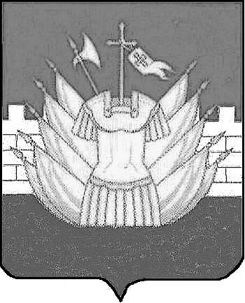

АДМИНИСТРАЦИЯ

ГАЛИЧСКОГО МУНИЦИПАЛЬНОГО РАЙОНА

КОСТРОМСКОЙ ОБЛАСТИ

Р А С П О Р Я Ж Е Н И Е

от « 22 » сентября 2017 года № 220-р

г. Галич

Об открытии отопительного сезона 2017-2018 годов

В связи с понижением температуры наружного воздуха

- Рекомендовать:
Руководителям предприятий ЖКХ и муниципальных образовательных учреждений муниципального района открыть отопительный сезон с 25 сентября 2017 года и обеспечить подачу тепла до 12 часов в сутки в муниципальные дошкольные и образовательные учреждения района.
- Настоящее распоряжение вступает в силу со дня его официального опубликования.

Глава
муниципального района А.Н.Потехин

